

TAITOKILPAILUSÄÄNNÖT
2004

SUOMEN PALLOLIITTO

KAIKKI TREENAA, KAIKKI PELAA- KAIKKI TAITAA!

Taitokilpailulajien tarkoituksena on motivoida taitoharjoitteluun seurajoukkueissa. Kun eri lajeja harjoitellaan joukkueen harjoituksissa ensin yhdessä, on lasten ja nuorten sen jälkeen helpompaa kehittää taitojaan myös omalla ajalla yksin tai kaverin kanssa. Ohjaajilla ja valmentajilla on ratkaiseva merkitys taitoharjoitteluun innostamisessa nuorille harrastajille.

Kaikki Pelaa –ohjelmassa taidon merkitystä halutaan korostaa myös siten, että C-ikäisten Kai Pahlman ja F.U.N. –lopputurnauksissa osana alkulohkopelejä järjestetään joukkuetaitokilpailut, joiden lopputulokset ratkaisevat tasapisteissä alkulohkojen sijoitukset joukkueiden välillä.

Valtakunnalliset Kaikki Pelaa -taitokilpailut käydään 13.-14.11.2004 Ahvenanmaan Jalkapalloliiton järjestämänä Eckerössä. Seuraamalla internetsivujamme osoitteessa www.palloliitto.fi/kaikkipelaa pysyt kärryillä lasten ja nuorten jalkapallotoiminnasta koko maan alueella.

Kaikki Pelaa –ohjelman yksi peruskivistä, oma enkka –kulttuuri, on parhaita tapoja kannustaa kaikkia yhdessä ja jokaista erikseen harjoittelemaan yksin ja yhdessä kavereiden kanssa pallon kesyttämistä. Taito kehittyy ennen kaikkea omalla ajalla kokeillen, löytäen ja taitopelaajia jäljitellen. Hyviä malleja voit löytää oman seurasi vanhempien junioreiden ja edustusjoukkueiden peleistä sekä tietenkin tv:n välityksellä. Futis on parasta paikan päällä!

Suomen Palloliitossa on tavoitteena lisätä taitoharjoittelun merkitystä lasten ja nuorten futisharrastuksessa. Tätä tavoitetta varten kokoamme erilaista taitoharjoittelua tukevaa materiaalia seurojen käyttöön vuoden 2004 aikana. Kilpailujakin tärkeämpää on löytää erilaisia toimintamalleja, joiden avulla taitoharrastuneisuutta voidaan lisätä junioritoiminnassa- omaehtoisesti, innostavasti ja kavereiden kanssa tekemällä.

Kesytetään oikukas pyöreä pallo ja otetaan se kavereitten kanssa kaveriksi. Silloin kukaan ei voi pilata iloa ja menestystä jalkapallon parissa.

SUOMEN PALLOLIITTO

Timo Huttunen
Kaikki Pelaa -päällikkö

TAITOKILPAILULAJIT

Pojat Tytöt kuljetus - keskitys
B-17 B-17 pusku
C-15 C-15 syöttö
C-14 C-14 pujottelu
kuljetus - laukaus
pituuspotku

Pojat Tytöt ponnauttelu
D-13 D-13 pusku
D-12 D-12 syöttö
pujottelu
kuljetus - laukaus
pituuspotku

Pojat Tytöt ponnauttelu
E-11 E-11 pusku
F-10 F-10 syöttö
G-9 G-9 pujottelu
kuljetus - laukaus

Kilpailupallo B- ja C- tytöt ja pojat pallo no 5
D-E- tytöt ja pojat pallo no 4
F-G- tytöt ja pojat pallo no 3

= kuljetus

= juoksu

= pallon liike

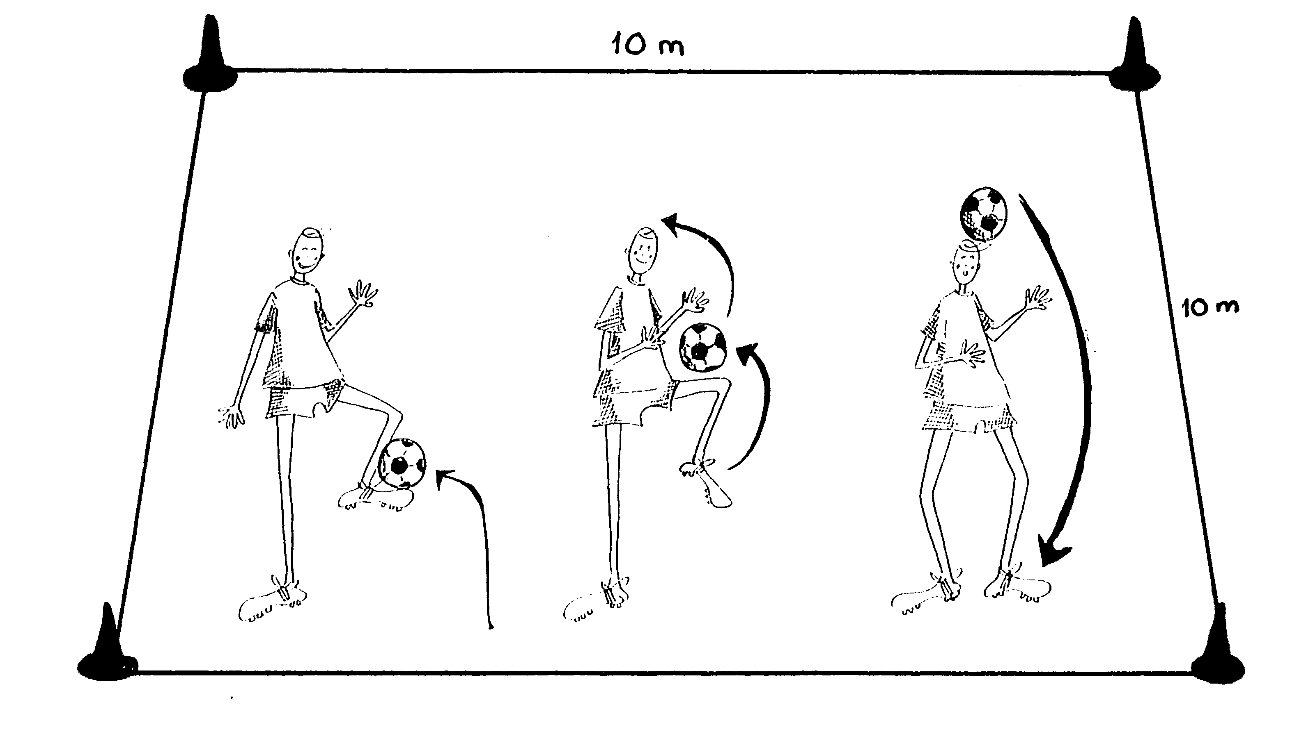
1. PONNAUTTELU
D-E-F-G –tytöt ja -pojat

Apuvälineet: merkkikepit/kartiot 4 kpl
pallo

Suoritusmäärät: D-E -pojat vuorojaloin 4+4+4 krt
D -tytöt vuororeisin 4+4+4 krt
päällä 4+4+4 krt

F -pojat vuorojaloin 4+4+4 krt
E -tytöt vuororeisin 4+4+4 krt
päällä 1+1+1 krt

G -pojat vuorojaloin 4+4 krt
F-G -tytöt vuororeisin 4+4 krt

Laji suoritetaan 10m x 10m alueella ajanotolla sarjana kolme (3) kertaa (F- ja G-tytöt sekä G -pojat kaksi (2) kertaa) seuraavasti:

Ponnautellaan vuorojaloin 4 kertaa ja nostetaan pallo reidelle.
Ponnautellaan vuororeisin 4 kertaa ja nostetaan pallo päälle.
Ponnautellaan päällä palloa ylöspäin 4 (1) kertaa ja pudotetaan pallo jalalle.
Ponnautellaan vuorojaloin 4 kertaa jne...

Huom! F-G-tytöt ja G-pojat vain vuorojaloin ja vuororeisin.
Ponnauttelu aloitetaan rullaamalla maasta pallo jaloille. Mikäli pelaaja ja pallo ylittävät alueen rajan, seuraa suorituksen hylkääminen (paitsi LeikkiMaailmaikäisillä, jotka kuljettavat pallon jaloin takaisin alueen keskelle ja jatkavat suoritustaan siitä, mihin viimeisellä rajojen sisällä suoritetulla ponnaustuksella pääsivät). Käsien käyttö on kielletty. Jos pallo suorituksen aikana käy maassa, ponnauttelun määrän laskemista jatketaan lukumäärästä, johon päästiin pallon pudotessa maahan. Suoritusaika alkaa kun pallo lähtee liikkeelle ja päättyy viimeiseen, päällä suoritettuun ponnautukseen. Pallon nosto jalalle on ensimmäinen ponnautus.
Kaksi yritystä.
Ponnauttelussa maksimiaika on 40 sek.
Mikäli kilpailijalla kuluu aikaa enemmän tai muuten epäonnistuu, merkitään hänelle suoritusaika 40 sek.

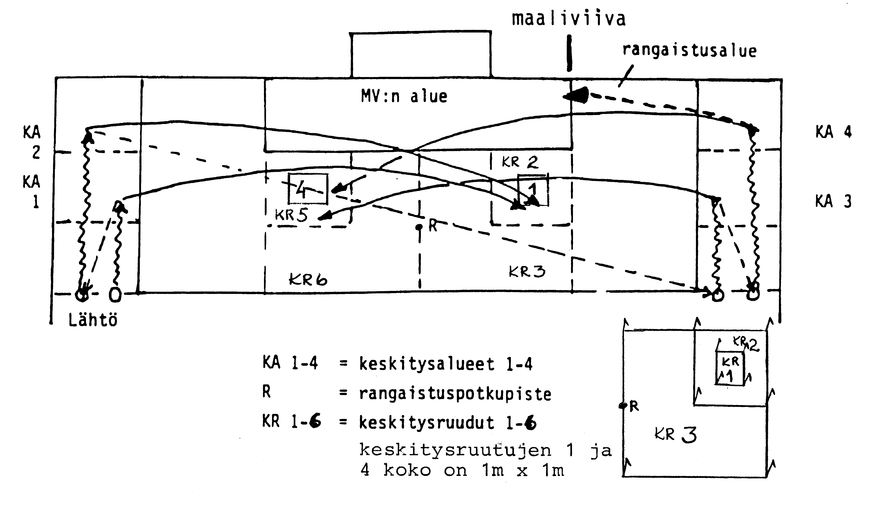
2. KULJETUS - KESKITYS

B-C -tytöt ja -pojat

Apuvälineet: merkkikepit/kartiot 28 kpl
pallot 4 kpl

Merkitään kentälle piirroksen mukaisesti: kuljetusalueet - keskitysalueet - keskitysruudut. (Apuna merkkikepit ja kartiot).
Kilpailusuoritus alkaa vasemmalta sivustalta. Lähtömerkin saatuaan kilpailija kuljettaa pallon keskitysalueelle 1 ja keskittää vasemmalla jalalla pallon keskitysruutuun 1, 2 tai 3.
Välittömästi keskityspotkun jälkeen kilpailija noutaa toisen pallon, kuljettaa sen keskitysalueelle 2 ja keskittää pallon vasemmalla jalalla keskitysruutuun 1, 2 tai 3.
Toisen keskityksen jälkeen kilpailija juoksee kentän toiselle sivustalle ja kuljettaa sinne asetetun ensimmäisen pallon keskitysalueelle 3 ja keskittää oikealla jalalla pallon keskitysruutuun 4, 5 tai 6. Välittömästi keskityksen jälkeen kilpailija noutaa vielä toisen kentän oikealle sivustalle asetetun pallon, kuljettaa sen keskitysalueelle 4 ja keskittää pallon oikealla jalalla keskitysruutuun 4, 5 tai 6 jatkaen samalla juoksuaan yli maaliviivan. Mikäli suoritusta ei tehdä suoritusselostuksen mukaisesti, suoritus hylätään.
(Katso piirros)

Kuljetuksen jälkeen suoritettavan keskityksen on ylitettävä keskitysalueen raja (16 m alueen sivuraja). Jos keskitystä ei anneta suoritusaikaan lisätään 3s/suorittamatta jäänyt keskitys.
Suoritusaika mitataan lähtökosketuksesta hetkeen, jolloin kilpailija on ylittänyt maaliviivan viimeisen keskityksen jälkeen.
Kustakin keskitysruutuun osuneesta keskityksestä vähennetään suoritusajasta 9 sek / KR1 ja KR4, 6 sek/ KR2 ja KR5 tai 3 sek/KR3 ja KR6.
Kaksi yritystä.
Esimerkkitulos: suoritusaika 30.1 sek
tarkkuusvähennys KR1 -9.0 sek
tarkkuusvähennys KR2 -6.0 sek
tarkkuusvähennys KR6 -3.0 sek
12.1 sek

Valmentaja huom! Painota pelaajillesi keskitystarkkuutta.

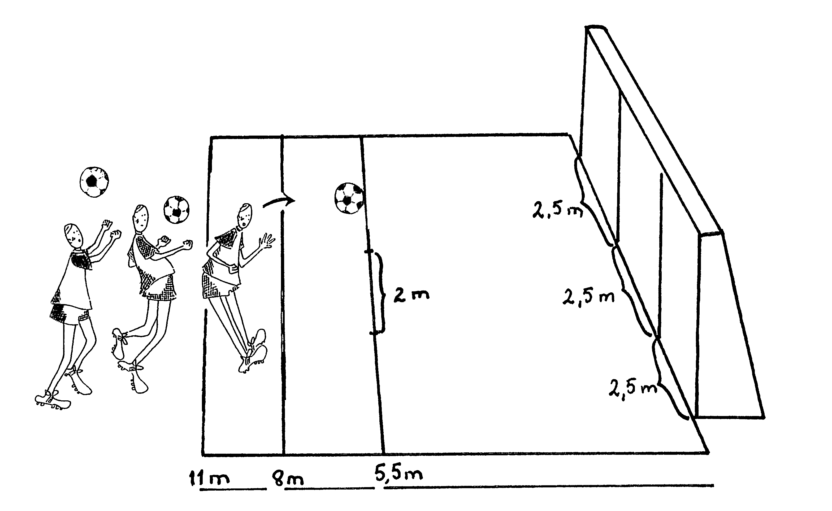
3. PUSKU
B-C-D-E-F-G –tytöt ja -pojat

Apuvälineet: jalkapallomaali
rajausnarut 2 kpl
pallo
merkkikepit/kartiot 6 kpl
1.-2. (3.)
Puskurajat: 11m (16m) B-C-D –pojat, B-C -tytöt
8m (11m) E-F –pojat, D-E -tytöt
5.5m (8m) G –pojat, F-G -tytöt

Maali on piirroksen mukaisesti jaettu naruin kolmeen osaan (2.5m - 2.3m - 2.5m), samoin puskurajat maalin eteen (5.5m - 8m - 11m).
Kilpailija heittää pallon ilmaan haluamaltaan etäisyydeltä puskurajan takaa ja puskee pallon päällään maaliin. Heiton epäonnistuessa kilpailija voi uusia heiton.
Suorittaessaan puskun ilmaan hypäten, kilpailijan on ponnistettava puskurajan takaa. Puskun jälkeen kilpailija voi pudota puskurajan etupuolelle.
Suorituksessa kilpailija puskee kolme (3) puskua. Kilpailijalla on kaksi (2) suoritusyritystä, joista parempi huomioidaan.
Kahdessa ensimmäisessä puskussa ilmassa maalin nurkkalohkoihin pukatuista maaleista (myös naruihin osuneista) vähennetään kilpailijan kokonaiskilpailuajasta 5 sek ja keskilohkoon pukatuista maaleista 3 sek. Maan kautta maalin nurkkalohkoihin pukatuista maaleista (myös naruihin osuneista) vähennetään kilpailijan kokonaiskilpailuajasta 2 sek ja keskilohkoon pukatuista maaleista 1 sek. Kolmas pusku suoritetaan seuraavalta puskurajalta ja pallon lentäessä ilmassa maaliviivan yli kilpailija saa –3s vähennyksen.
Saadakseen maksimivähennyksen –13s on pelaajan puskettava pallot hyväksytysti eri nurkkiin. Jos pelaaja puskee pallot samaan nurkkaan ilmassa saa hän ensimmäisestä puskusta vähennystä –5s ja jos hän puskee toisen pallon ilmassa samaan nurkkaan saa hän vähennystä –3s. Eli samaan nurkkaan ilmassa pusketuista palloista tulee vähennykseksi –8s, johon lisätään kolmannen puskun onnistuessa lisävähennys –3s.
Maaliviivalle osuneet pallot tulkitaan maan kautta maaliin pukatuiksi.

Esimerkki: yhteistulos 120.2 sek
- 1. pusku nurkkaan ilmassa -5.0 sek
- 2. pusku keskilohkoon maan kautta -1.0 sek
- 3. pusku maaliin ilmassa -3.0 sek
Loppuaika 111.2 sek

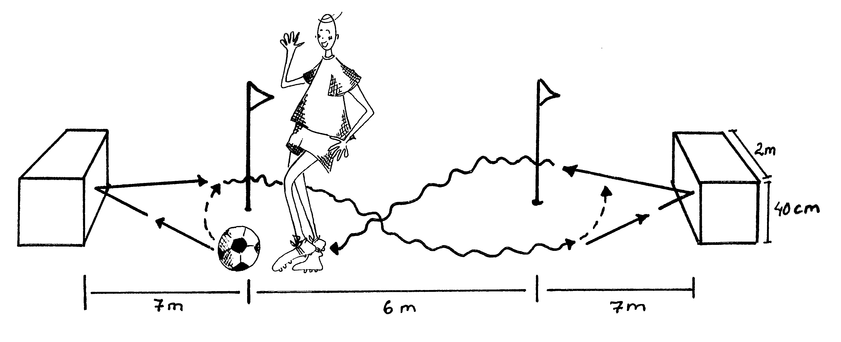
4. SYÖTTÖ
B-C-D-E-F-G –tytöt ja -pojat

Apuvälineet: syöttöpenkit 2 kpl (2m x 40cm x 40cm)
merkkikepit 2 kpl
pallo

Syöttöpenkit asetetaan 20m etäisyydelle vastakkain toisistaan.
Merkkikepit ovat 7m etäisyydellä ko. penkeistä piirroksen mukaisesti.
Suoritus alkaa, kun kilpailija syöttää merkkikepin kohdalla paikallaan olevan pallon penkkiin. Syötön jälkeen kilpailija ottaa penkistä ponnahtavan pallon haltuunsa ja kuljettaa kohti toista penkkiä syöttäen pallon siihen. Näin jatketaan suorittaen viisi (5) syöttöä kumpaankin penkkiin.
HUOM! Syötöt on suoritettava vuoroin oikealla ja vasemmalla jalalla. Syöttöetäisyys ei ole rajoitettu.
Jos pallo syötetään ohi syöttöpenkin, saa pallon hakea ja suoritusta voi jatkaa syöttämällä pallo uudelleen ko. syöttöpenkkiin. Jos kilpailija syöttää ensimmäisen syötön ohi syöttöpenkin, hän saa uusia aloituksen, mutta vain yhden kerran.
Suoritusaika mitataan aloitussyötöstä hetkeen, jolloin viimeinen syöttö osuu penkkiin.
Kaksi yritystä, joista parempi tulos huomioidaan.
Esimerkkiaika: 35.5. sek.
Mikäli suoritus epäonnistuu tai muuten keskeytyy, merkitään kilpailijalle maksimiaika seuraavasti:
Maksimiaika: B-C 50 sek
D-E-F-G 60 sek

5. PUJOTTELU

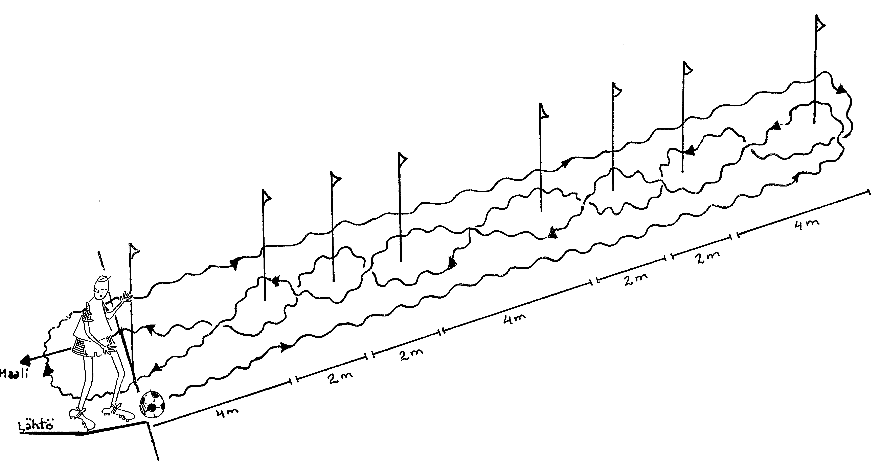
B-C-D-E-F-G –tytöt ja -pojat

Apuvälineet: merkkikepit/kartiot 8 kpl
pallo

Merkkikepit/kartiot asetetaan piirroksen mukaisesti.
Äärimmäisten keppien väli on 20 m.
Pujottelu tapahtuu piirroksen mukaisesti. Lähtö tapahtuu paikaltaan lähtöviivalta.
Suoritusaika mitataan lähtökosketuksesta hetkeen, jolloin sekä pallo että kilpailija ovat ylittäneet maalilinjan. Suorissa kuljetusosuuksissa on palloon kosketettava vähintään kolmasti (3).
Kaksi yritystä, joista parempi tulos huomioidaan.

Esimerkki: 23.5 s
Mikäli suoritus keskeytyy tai epäonnistuu, merkitään kilpailijalle maksimiaika seuraavasti:
Maksimiaika: B-C 50 s
D-E-F-G 60 s
Valmentaja! Opetathan pelaajasi käyttämään palloa kuljettaessaan niin vasenta kuin oikeaa jalkaa sekä sisä- että ulkoterää.

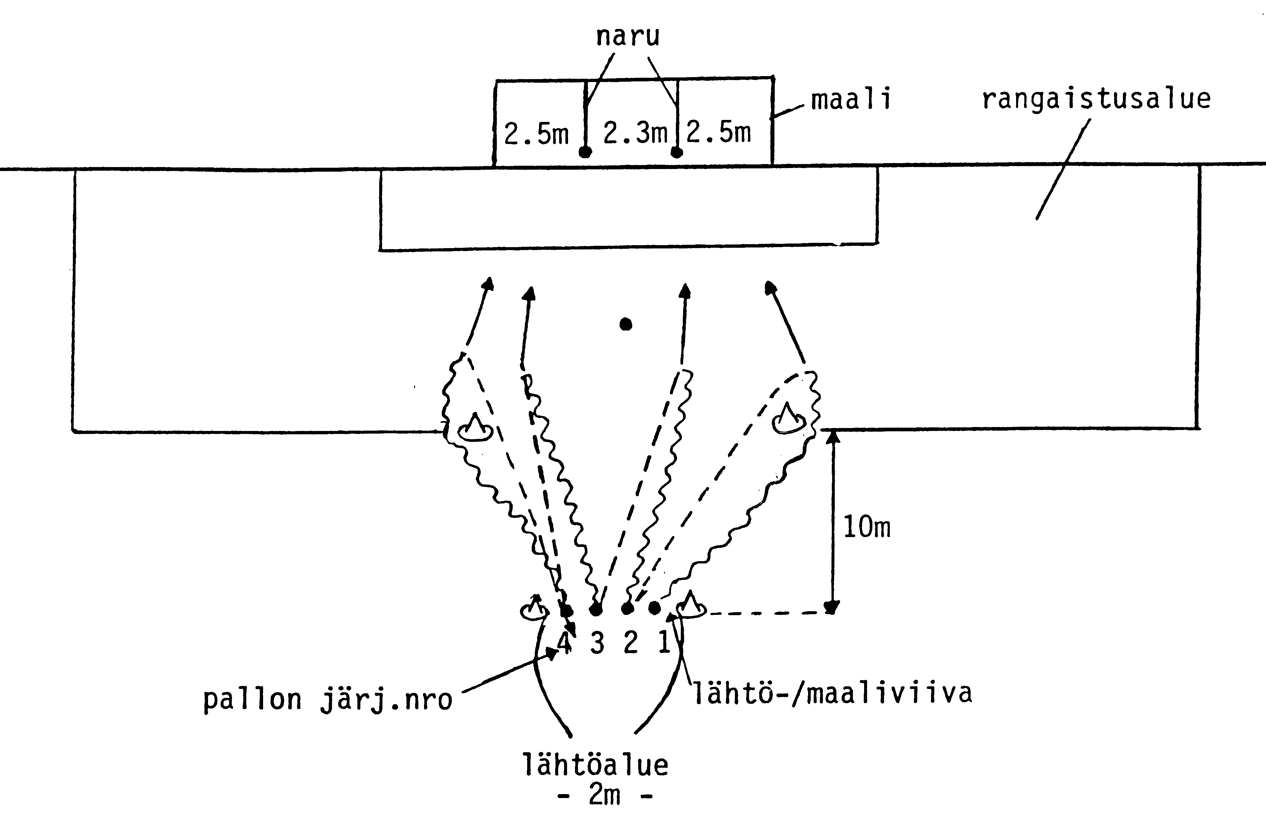
6. KULJETUS - LAUKAUS
B-C-D-E-F-G –tytöt ja -pojat

Apuvälineet: jalkapallomaali
rajausnarut 2 kpl
merkkikepit/kartiot 4 kpl
pallot 4 kpl

Maali on piirroksen mukaisesti jaettu naruin kolmeen osaan. Rangaistusalueen rajalla on merkkikepit (2 kpl) maalin leveydellä. Lähtö- ja maalilinja on 10m päässä rangaistusalueen
rajasta.
Lähtöviivalle on asetettu 4 palloa vierekkäin. Kilpailija kuljettaa ensimmäisen pallon rangaistusalueelle ja laukaisee sen maaliin. Kilpailijan on kosketettava palloon vähintään kaksi (2) kertaa ennen rangaistusaluetta.
Ensimmäisen pallon laukaistuaan kilpailija juoksee suorinta tietä takaisin lähtöviivalle kuljettaakseen toisen pallon rangaistusalueelle ja potkaistakseen sen maaliin piirroksen mukaisesti jne...
Pallot 1 ja 2 potkaistaan oikealla sekä pallot 3 ja 4 vasemmalla jalalla maaliin. Suoritusaika mitataan lähtökosketuksesta siihen hetkeen, kun kilpailija, laukaistuaan kuljetusten päätteeksi kaikki neljä (4) palloa kohti maalia, ylittää lähtö (= maali) linjan.
Ilmassa maalin nurkkalohkoihin potkaistuista (myös naruihin osuneista) vähennetään 5 sek/ onnistunut potku ja keskilohkoon ilmassa osuneesta potkusta 3 sek/onnistunut potku loppuajasta. Maan kautta maalin nurkkalohkoihin potkaistuista maaleista (myös naruihin osuneista) vähennetään 2 sek/onnistunut potku ja keskilohkoon osuneesta potkusta 1 sek/onnistunut potku loppuajasta.
Maaliviivalle osuneet pallot tulkitaan maan kautta maaliin menneiksi.
HUOM! Mikäli kilpailija laukaisee pallon ennen rangaistusaluetta lisätään loppu-aikaan 10 sek/laukaus, eikä tarkkuusvähennystä huomioida ko. laukauksesta.

Kaksi yritystä, joista parempi tulos huomioidaan.

Esimerkkiaika 34.2 sek
Tarkkuusvähennys oikea jalka -5.0 sek
vasen jalka -5.0 sek
-1.0 sek
Loppuaika 23.2 sek

7. PITUUSPOTKU

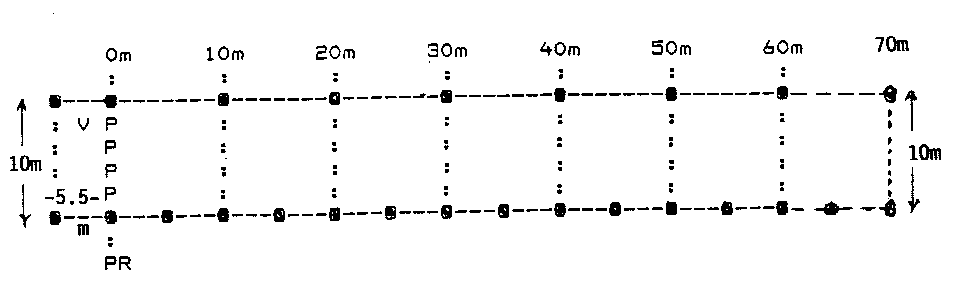
B-C-D -tytöt ja -pojat

Apuvälineet: merkkikepit/kartiot 22 kpl
pallot 4 kpl
Pituuspotkuradan pituus on 70m ja leveys 10m.
Vauhdinottoalueen pituus 5.5m.

Kilpailija potkaisee nilkkapotkulla pallon mahdollisimman pitkälle. Potku voidaan suorittaa joko paikaltaan tai eteenpäin/sivulle maata pitkin vierivästä pallosta.
Pallon on pudottava maahan rajatun alueen sisälle, jotta tulos hyväksytään. Rajat kuuluvat rataan.
Kaksi (2) palloista potkaistaan oikealla ja kaksi (2) vasemmalla jalalla. Molempien jalkojen suorituksista parempi potku huomioidaan. Potkut mitataan metrin tarkkuudella.
Kilpailijan kokonaiskilpailuaikaa vähentävä aika saadaan laskemalla 5m = 1 sek.

Esimerkki: 100m = 20.00 sek
43m = 8.60 sek
32m = 6.40 sek
jne...

HUOM! Maksimivähennys on 20 sek.

TAITOKILPAILUN MERKKISUORITUSLUOKITTELU 2004
Kulta Hopea Pronssi
B17 pojat alle 50 60 70
C15 pojat alle 55 65 75
C14 pojat alle 60 70 80
D13 pojat alle 70 80 95
D12 pojat alle 75 85 100
E11 pojat alle 85 105 125
F10 pojat alle 90 115 135
G9 pojat alle 100 120 140

B17 tytöt alle 70 90 110
C15 tytöt alle 75 95 115
C14 tytöt alle 80 100 120
D13 tytöt alle 85 105 125
D12 tytöt alle 90 110 130
E11 tytöt alle 100 120 140
F10 tytöt alle 110 130 150
G9 tytöt alle 120 140 160

13.-14.11.2004 Eckerö –hallissa Ahvenmaalla järjestettäviin valtakunnallisiin Kaikki Pelaa –taitokilpailuihin voivat osallistua eri ikäluokkien piirinmestarit sekä kaikki piirinmestaruus-kilpailujen kultamerkkirajan saavuttaneet lukuun ottamatta G-poikia ja G-tyttöjä. Nämä ikäluokat eivät vielä osallistu valtakunnalliseen Kaikki Pelaa
-taitokilpailukatselmukseen.



